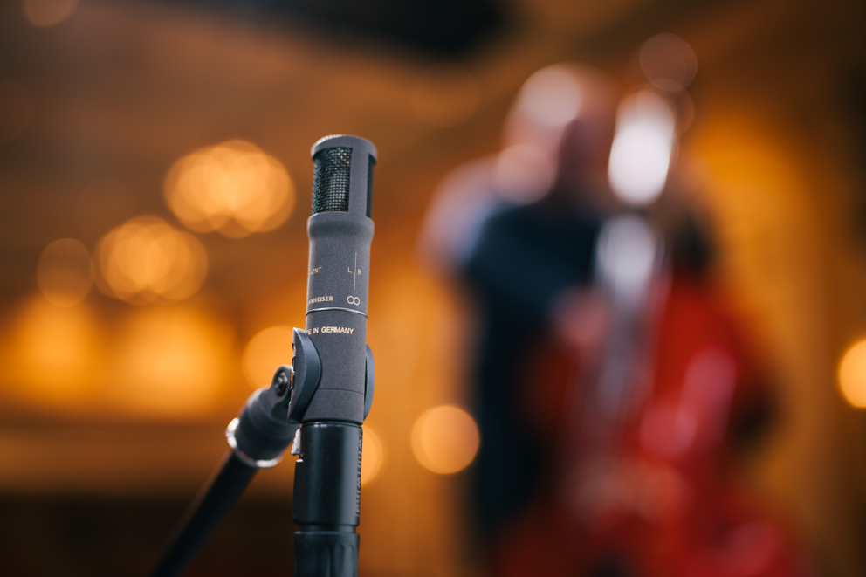

**森海塞尔MKH 8030 8字形射频电容式麦克风**

**“它补齐了声音设计师工具箱中曾经缺失的一环”**

**森海塞尔MKH 8030射频电容式麦克风采用8字形拾音模式，不仅能解锁M-S、双M-S和Blumlein立体声录制选项，而且在需要对临近声源进行最大程度衰减的场景中——无论是需要声音抵消的扩音系统，还是必须避免拾取邻近乐器声音情况，这款麦克风都是您的理想之选。MKH 8030的声音特征经过精心设计，可与现有的MKH 8000系列麦克风的声音和谐地融为一体。**

[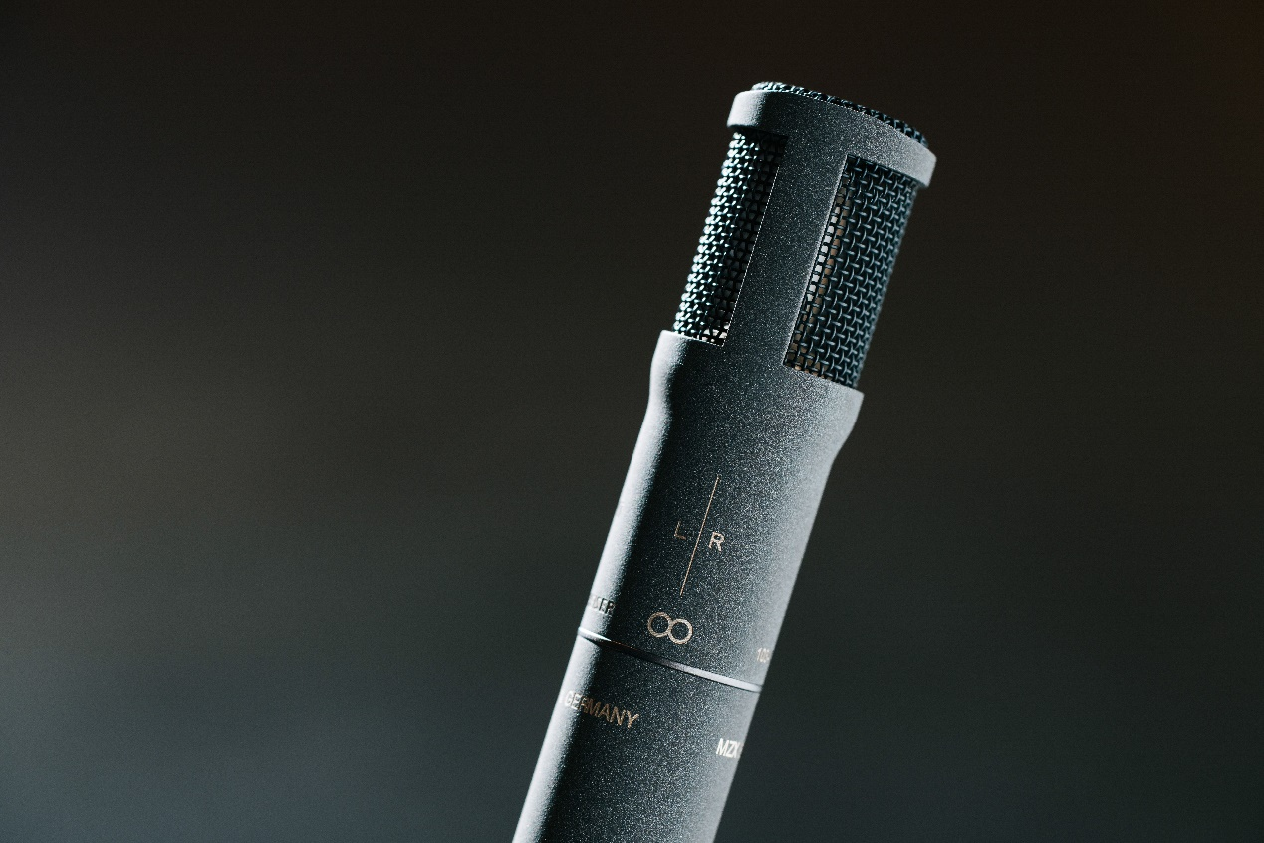](https://cdn.uc.assets.prezly.com/dccb3f33-5959-4e34-bf27-3d26ba3a8302/Sennheiser%20MKH_8030_In_Use_03.jpg)

*MKH 8030 8字形射频电容式麦克风的直径为19/21毫米，长度为93毫米（包括XLR模块），结构极为紧凑*

“我们非常高兴推出MKH 8030，这是一款MKH用户群体期待已久的麦克风。”Wire-bound专业产品经理Kai Lange分享到，“8030的结构极为紧凑，是户外录音、体育和综合广播、剧院、管弦乐队录音和录音棚音乐的理想之选。”

**森海塞尔MKH 8000系列射频电容式麦克风**

MKH 8030麦克风是森海塞尔射频电容式麦克风系列的又一款力作，该系列还包括MKH 8020（全指向）、MKH 8090（宽心形）、MKH 8040（心形）、MKH 8050（超心形）、MKH 8060（短枪式、超心形/叶形）和MKH 8070（长枪式、叶形）射频电容式麦克风。此外，纳入该系列的还有MKH 800 TWIN，这是一款双头麦克风，在录制过程中乃至完成实际录制、进入后期制作时，均可在混音台上对其拾音模式进行无缝调整。

MKH 8000系列麦克风特有的射频电容原理和对称式振膜设计赋予了该系列话筒头独特的综合优势：出色的灵敏度、恶劣气候条件下的耐用性、宽广的频率响应，全浮动平衡输出信号，以及低自噪、自然连贯的声像，并且无离轴音染。

这些特性可以帮助录音师和音响工程师对声音进行完整采集，包括所有的复杂细节，并具备宽动态、极低失真和与频率无关的极性模式。“MKH 8000系列是生成质量高且细节丰富的自然音质的优质工具。”Lange补充道。

[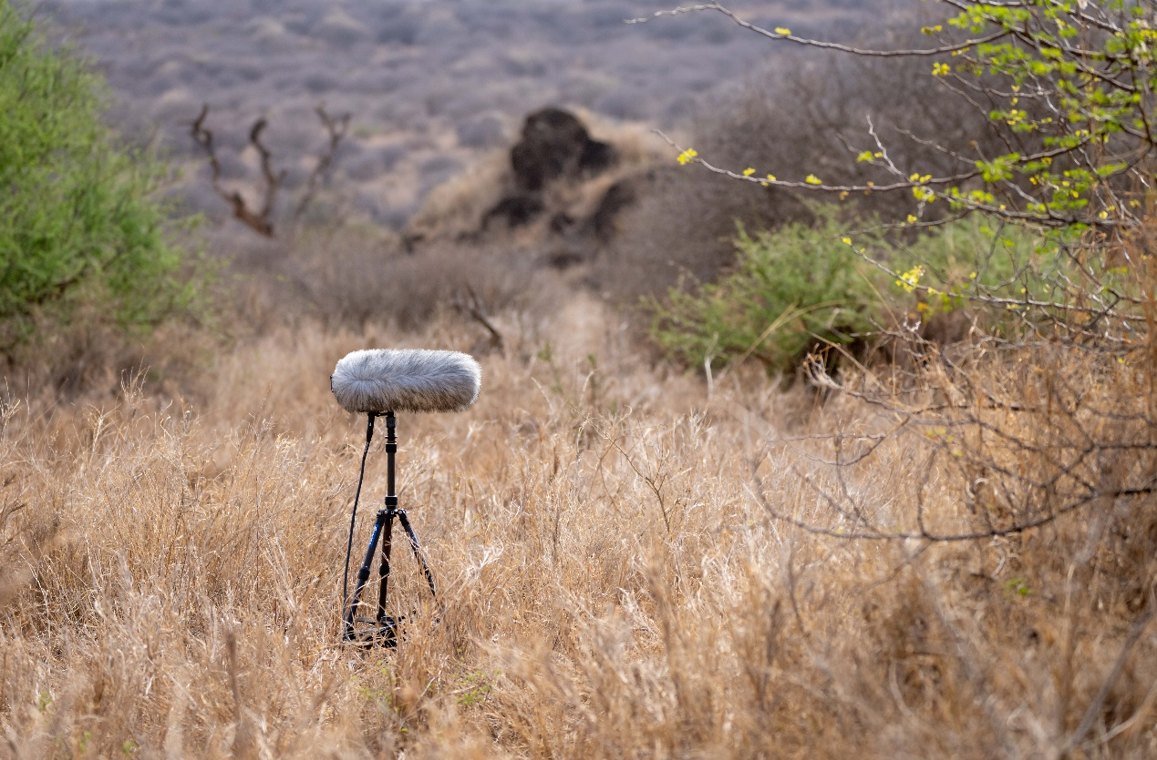](https://cdn.uc.assets.prezly.com/d9a1fff5-3486-4ada-bd2e-f148158efb94/MKH%208000%20series%20mic%20(Picture%20courtesy%20of%20George%20Vlad).jpg)

*MKH 8000系列麦克风深受现场录音师的喜爱（图片由George Vlad提供）*

**MKH 8000系列的全新配件**

为了适应MKH 8030的左右拾取，该系列的MZE延长管已升级并配备了旋转头，且MZGE 8000接头也进行了改进，采用了更坚固耐用的设计。MZH 8042鹅颈是配件组合中的新成员，它可以连接MKH麦克风（例如MKH 8040），把卓越的音频质量带到讲台上。

​

MKH 8030已于2024年5月开始发售。包装内随附一个MZW 8030泡沫防风罩、一个MZQ 8000麦克风夹和两个用于组合麦克风的Rycote背夹。

[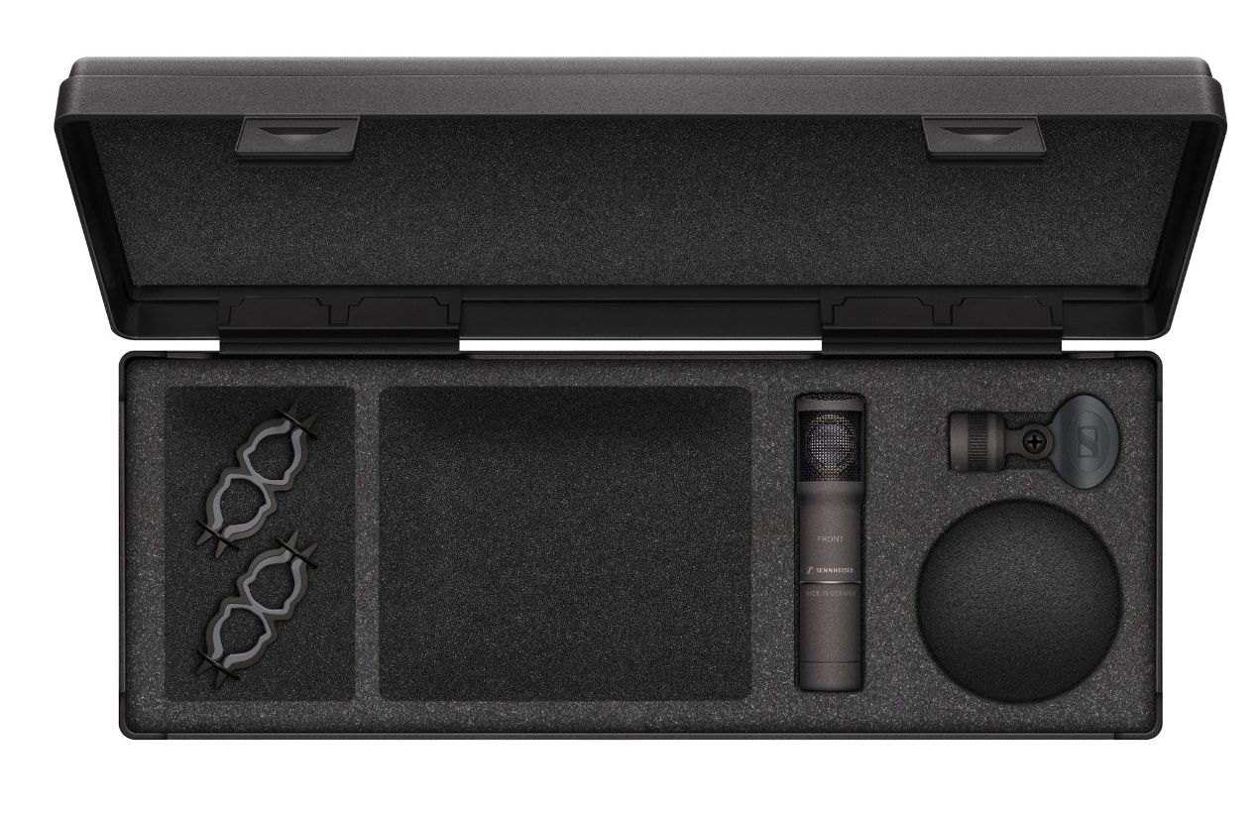](https://cdn.uc.assets.prezly.com/93c9e51a-826d-45a6-9355-174e7345fc8e/-/crop/6795x4430/1040,1092/-/preview/Sennheiser%20MKH_8030_Case_Product_Shot.jpg)

*MKH 8030附带一个泡沫防风罩、一个麦克风夹和两个用于组合麦克风的背夹*

**MKH 8030技术数据**​麦克风原理：射频电容式 ​  
​拾音模式：8字形  
​频率响应：30 - 50,000 Hz  
​等效噪声级：13 dB(A)  
​最大SPL：139 dB  
​尺寸：直径19毫米/21毫米，长度：59毫米（93毫米，带XLR模块）  
​重量：约86克（带XLR模块）

**关于森海塞尔品牌**

音频是我们的生命之源。我们致力于创造与众不同的音频解决方案。打造音频之未来并为我们的客户提供非凡的声音体验——这就是森海塞尔品牌近80年来所传承的精神。专业话筒及监听系统、会议系统、流媒体技术和无线传输系统等专业音频解决方案，这些业务隶属于森海塞尔（Sennheiser electronic GmbH & Co. KG）；而消费电子产品业务包括耳机、条形音箱和语音增强耳机等在森海塞尔的授权下由索诺瓦控股集团（Sonova Holding AG）运营。

[www.sennheiser.com](http://www.sennheiser.com)

[www.sennheiser-hearing.com](http://www.sennheiser-hearing.com)

**大中华区新闻联络人**

Phang Su Hui 彭素惠

Suhui.phang@sennheiser.com

+6591595024